Przeczytaj teksty na temat różnych zasad odżywiania się dwójki dzieci – Ani i Roberta.
Następnie zapisz w zeszycie zmiany, które powinny znaleźć się w ich diecie i stylu życia.
Robert codziennie do szkoły jeździ rowerem. Zwykle rano ubiera się w pośpiechu i nie ma czasu na zjedzenia śniadania.
Jego pierwszy posiłek w ciągu dnia to obiad zjedzony po powrocie ze szkoły, który codziennie przygotowywany jest
w ten sam sposób: ziemniaki, mięso i szklanka kompotu.
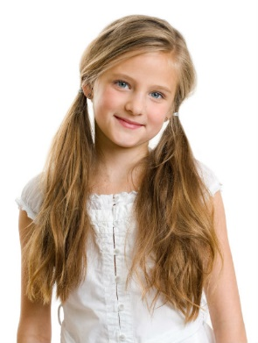
Ania codziennie zjada pięć posiłków dziennie. Są w nich zarówno warzywa, jak i owoce. Do szkoły i z powrotem jeździ autobusem. W trakcie jazdy uwielbia jeść herbatniki i popijać je słodką czekoladą z kartonika.
Tylko w soboty wybiera się na piesze wycieczki z mamą.

